OBS! Ta bort denna text och instruktionerna nedan innan dokumentet skickas in.
Saker att tänka på innan du skickar in synpunkter, förfrågningar och klagomål gällande FSC regelverket:
- Mycket viktig att beställa hem¹ och granska avverkningsanmälan från Skogsstyrelsen innan du skickar iväg något.
- Den svenska FSC standardens krav (exempelvis indikator 6.4.3) kan endast användas om markägaren är FSC certifierad. Du måste därför ta reda på om markägaren är FSC certifierad innan du skickar in ett sådant klagomål².
- För att skicka klagomål gällande bristfällig hänsyn till rödlistade arter (indikator 6.4.3) måste man först granska om det finns någon hänsyn planerad till arterna i avverkningsanmälan.
- Om du inte har granskat om hänsyn planeras till arterna i avverkningsanmälan kan du möjligen skicka in dokumentet som en synpunkt eller förfrågan. Om du skickar in som förfrågan kan du till skillnad från en synpunkt förvänta dig ett svar.
- Klagomål mot FSC skogsbruksstandarden ska i ett första skede framföras till certifikatsinnehavaren, tex ett skogsbolag. Många (främst mindre) skogsägare är medlemmar i gruppcertifikat³ och då ska klagomålet framföras till gruppcertifikatet.
- Om ett ombud (tex Norra skog eller Mellanskog) avverkningsanmäler en skog med naturvärden motsvarande nyckelbiotops kvalitet men markägaren inte är FSC certifierad, bör du skicka in ett FSC kontrollerat virke klagomål. Då ska klagomålet skickas till ombudsföretaget.
¹ Maila till skogsstyrelsen@skogsstyrelsen.se
² Hör av dig till FSC kansliet eller isak.lodin@wwf.se om du vill ha hjälp.
³ https://se.fsc.org/se-sv/hitta/grupper-for-skogsbrukscertifiering
OBS! Ta bort denna text och instruktionerna ovan innan dokumentet skickas in.

Inledande FSC- /PEFC-klagomål – information om höga naturvärden och fridlysta arter i avverkningsanmälan A 23094-2025 i Ludvika kommun
Detta klagomål behandlar höga naturvärden i avverkningsanmälan A 23094-2025 i Ludvika kommun som inkom 2025-05-14 och omfattar 2,9 ha.
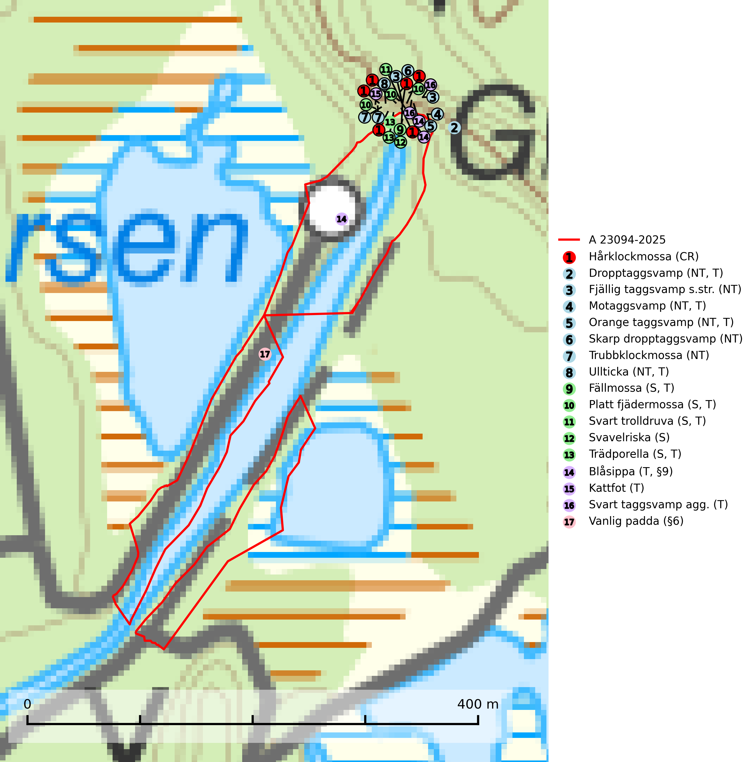
Figur 1. Fyndplatser för naturvårdsarter i och inom 20 meter från avverkningsanmälan. Markörer utan svart kant är placerade på fyndplatsen. Markörer med svart kant är placerade vid sidan av fyndplatsen och har ett svart streck som visar fyndplatsens exakta position. Kartans mittpunktskoordinat är N 6664348, E 505034 i SWEREF 99 TM.
I och inom 20 meter från avverkningsanmälan finns fynd av 17 naturvårdsarter, varav 8 är rödlistade, 2 är fridlysta, 11 är typiska (T) och 5 är signalarter (S): hårklockmossa (CR), dropptaggsvamp (NT, T), fjällig taggsvamp s.str. (NT), motaggsvamp (NT, T), orange taggsvamp (NT, T), skarp dropptaggsvamp (NT), trubbklockmossa (NT), ullticka (NT, T), fällmossa (S, T), platt fjädermossa (S, T), svart trolldruva (S, T), svavelriska (S), trädporella (S, T), blåsippa (T, §9), kattfot (T), svart taggsvamp agg. (T) och vanlig padda (§6). Se Figur 1.
Nedan presenteras relevanta utdrag ur standarderna för FSC, Chain of Custody, Controlled Wood och PEFC.
Vi förväntar oss att ni återkommer med ett skriftligt svar på vårt klagomål och även beskriver vilka korrigerande åtgärder ni satt in för att rätta till identifierade brister i er efterlevnad av den svenska FSC standarden.

Naturvårdsarter och fridlysta arter
Nedan följer beskrivningar av de naturvårdsarter och fridlysta arter som har sina livsmiljöer och växtplatser i den avverkningsanmälda skogen. De påträffade naturvårdsarterna är ett tydligt kvitto på att det rör sig om en skog med höga naturvärden.
Dropptaggsvamp (NT) bildar mykorrhiza med tall, främst i barrskog med trädkontinuitet, i magra, torra och ljusöppna lavtallskogar och i barrblandskogar med friskmossor och lingon i fältskiktet. Den totala populationen i landet har minskat och bedöms fortsätta minska till följd av slutavverkningar av tallskog. Det är högst oklart om arten långsiktigt kan etablera och reproducera sig i skogsbestånd som brukas med trakthyggesmetoder, markberedning, gödsling eller föryngring med förädlat plantmaterial. Uppfyller kriterierna för att bli rödlistad på grund av ny kunskap som visar att en större andel av populationen än tidigare bedömt är knuten till kontinuitetsbarrskog. Minskningstakten för den svenska populationen bedöms vara nära gränsvärdet för Sårbar (VU). Dropptaggsvamp är typisk art för 9010 Taiga (SLU Artdatabanken, 2026).
Fjällig taggsvamp s.str. (NT) bildar mykorrhiza med gran i granskog och barrblandskog, främst på frisk näringsrik mark i äldre skog med lång trädkontinuitet. Den totala populationen i landet har minskat och bedöms fortsätta minska till följd av avverkning av äldre barrskogar. Minskningstakten för den svenska populationen bedöms vara nära gränsvärdet för sårbar (VU) (SLU Artdatabanken, 2026).
Motaggsvamp (NT) bildar mykorrhiza med tall i tallskog och hittas huvudsakligen i äldre, glesare skogsbestånd och hällmarksimpediment. Arten hotas främst av skogsavverkning och tycks försvinna efter slutavverkning, markberedning och plantering. Motaggsvamp är typisk art för 9010 Taiga (SLU Artdatabanken, 2024).
Orange taggsvamp (NT) bildar mykorrhiza med både gran och tall och den förekommer främst i äldre barrskogar med kontinuitetsskogskaraktär. Mest frekvent är den i äldre mossrik granskog, men då bara i skogar inom granens naturliga utbredningsområde och i bestånd med långvarig grankontinuitet. Den totala populationen i landet bedöms ha minskat kraftigt och fortsatt kommer att minska då arten är knuten till en produktiv skogsmiljö som successivt avverkas. Arten hotas främst av skogsavverkning och tycks försvinna efter slutavverkning, markberedning och plantering och det är inte känt att arten har återkommit i anlagd skog på tidigare kalmark. Orange taggsvamp är typisk art för 9010 Taiga (SLU Artdatabanken, 2024).
Skarp dropptaggsvamp (NT) bildar mykorrhiza med både gran och tall, främst i barrskogar med trädkontinuitet. Arten uppträder dels i näringsrik kalkbarrskog och dels i sur lavtallskog. Kalkbarrskogarna är ofta grandominerade, olikåldriga och skiktade på frisk mark med ett örtrikt vegetationsskikt. Lavtallskogarna är i regel magra, torra, ljusöppna och ofta brandpräglade. Den totala populationen i landet har minskat och bedöms fortsätta minska till följd av avverkning av äldre barrskogar. Arten har begränsad förmåga att återetablera sig efter slutavverkning eller andra storskaliga skogsbruksåtgärder. Det saknas indikationer på att arten långsiktigt kan etablera eller reproducera sig i skogsbestånd som brukas med metoder som trakthyggesbruk, markberedning, gödsling eller föryngring med förädlat plantmaterial. Minskningstakten för den svenska populationen bedöms vara nära gränsvärdet för Sårbar (VU) (SLU Artdatabanken, 2026).
Ullticka (NT) är knuten till restbestånd av barrnaturskog och förekommer med ett tydligt optimum i orörda eller måttligt påverkade gamla granskogar där det föreligger viss kontinuitet av grov död ved. Ullticka är en bra signalart inom hela sitt utbredningsområde och i södra Sverige är den sällsynt och en god signalart för skyddsvärda granskogsmiljöer. Den hotas av avverkning och fragmentering av naturskog och äldre granskog med lång trädkontinuitet. På ullticka kan ibland ulltickeporing (VU) påträffas - det är en sällsynt ticka som nyligen delats upp i de tre olika arterna ulltickeporing Skeletocutis brevispora (VU), Skeletocutis delicata (VU) och Skeletocutis exilis (NT). Ullticka är typisk art för 9010 Taiga, 9050 Näringsrik granskog och 9030 Landhöjningsskog (SLU Artdatabanken, 2026; Nitare & Skogsstyrelsen, 2019; Miettinen & Niemelä, 2018).
Fällmossa indikerar i stort sett alltid områden med höga naturvärden, skog med lång kontinuitet, gamla träd, hög luftfuktighet och stabila förhållanden. Sporkapslar finnar man enbart på extra skyddsvärda lokaler. Fällmossa är typisk art för 9020 Nordlig ädellövskog, 9110 Näringsfattig bokskog, 9130 Näringsrik bokskog, 9160 Näringsrik ekskog, 9180 Ädellövskog i branter och 9190 Näringsfattig ekskog (SLU Artdatabanken, 2024; Nitare & Skogsstyrelsen, 2019).
Platt fjädermossa växer på såväl trädstammar (särskilt bok och andra ädla lövträd) som klippor (helst basiska bergarter). Norrut förekommer den endast på basiska klippor. Rika förekomster och fynd med sporkapslar indikerar höga naturvärden och en artrik mossbiotop. Platt fjädermossa är typisk art för 9010 Taiga, 9020 Nordlig ädellövskog, 9110 Näringsfattig bokskog, 9130 Näringsrik bokskog, 9160 Näringsrik ekskog, 9180 Ädellövskog i branter och 9190 Näringsfattig ekskog (Nitare & Skogsstyrelsen, 2019; SLU Artdatabanken, 2025).
Svart trolldruva är en kalkgynnad växt som förekommer på näringsrik frisk mulljord i såväl bördiga kalkbarrskogar som sydliga kalklövskogar och lundar. Arten är en bra signalart för skyddsvärda biotoper i såväl löv- som barrskogar och tål inte slutavverkning och markberedning. Trolldruva är värdväxt för ett antal sällsynta fjärilsarter som ställer höga krav på sina livsmiljöer, däribland trolldruvemätare (EN), skuggmalmätare (VU) och trolldruvelobmätare (VU). Svart trolldruva är typisk art för 9050 Näringsrik granskog, 9020 Nordlig ädellövskog, 9160 Näringsrik ekskog, 9180 Ädellövskog i branter och 1610 Åsöar i Östersjön (SLU Artdatabanken, 2024; Nitare & Skogsstyrelsen, 2019).
Trädporella är i stora delar av landet en utmärkt signal på skog med höga naturvärden och ofta påträffas många ovanliga och rödlistade arter på dess lokaler. Den växer huvudsakligen på grova ädellövträd i skuggiga och fuktiga miljöer, främst i slutna ädellövskogar och bergbranter med inslag av kalk- eller grönsten. Trädporella är typisk art för 9020 Nordlig ädellövskog, 9110 Näringsfattig bokskog, 9130 Näringsrik bokskog, 9160 Näringsrik ekskog, 9180 Ädellövskog i branter och 9190 Näringsfattig ekskog (Nitare & Skogsstyrelsen, 2019; SLU Artdatabanken, 2025).
Blåsippa (§9) är typisk art för 9050 Näringsrik granskog, 9020 Nordlig ädellövskog och 8240 Karsthällmarker (SLU Artdatabanken, 2025).
Kattfot är typisk art för 9060 Åsbarrskog, 9070 Trädklädd betesmark, 6530 Lövängar, 6170 Alpina kalkgräsmarker, 6230 Stagg-gräsmarker, 6520 Höglänta slåtterängar, 1610 Åsöar i Östersjön, 4030 Torra hedar, 5130 Enbuskmarker, 6270 Silikatgräsmarker, 6510 Slåtterängar i låglandet och 8230 Hällmarkstorräng. Kattfot är värdväxt för bland annat de rödlistade fjärilarna kattfotsfjädermott (VU), kattfotssmåstävmal (VU), kattfotssäckmal (VU) och leverplattmal (VU) (SLU Artdatabanken, 2026).
Svart taggsvamp agg. har visat sig bestå av fyra olika arter: Phellodon melilotinus (VU), Phellodon aquiloniniger (NT), Phellodon frondosoniger (NT) och svart taggsvamp Phellodon niger (NT). De olika arterna är mykorrhizasvampar med olika utbredning och ekologi som kan påträffas både i barr- och lövskogar. Samtliga arterna är rödlistade och signalerar skogsområden med höga naturvärden (SLU Artdatabanken, 2026; Nitare & Skogsstyrelsen, 2019).

Certifiering

Ur FSC-standarden
PRINCIP 1: LAGEFTERLEVNAD: Certifikatsinnehavaren ska följa alla tillämpliga lagar, förordningar och nationellt ratificerade internationella avtal, konventioner och överenskommelser.
1.3.1 Tillämpliga lagar och föreskrifter för brukandet av skogen följs.
- Kommentar: I den avverkningsanmälda skogen har fridlysta arter sina livsmiljöer och växtplatser. Att skada de fridlysta arternas livsmiljöer, växtplatser eller ekologiska funktion är inte tillåtet enligt artskyddsförordningen.
6.4 Certifikatsinnehavaren ska skydda sällsynta arter och hotade arter samt deras livsmiljöer inom skogsbruksenheten. Det ska ske genom avsättningar, andra skyddade områden och genom att skapa konnektivitet och/eller genom andra direkta åtgärder som gynnar dessa arters överlevnad och livskraft. Åtgärderna ska stå i förhållande till brukandets skala, intensitet och risk, samt till sällsynta och hotade arters bevarandestatus och ekologiska krav. Certifikatsinnehavaren ska beakta den geografiska spridningen och ekologiska krav hos sällsynta och hotade arter utanför skogsbruksenhetens gränser när beslut om åtgärder inom skogsbruksenheten ska fattas.
6.4.3 Bevarandeåtgärder genomförs för de kända förekomster av rödlistade arter som påverkas av skogsbruk.
- Kommentar: I det avverkningsanmälda skogsområdet har 17 naturvårdsarter varav 8 rödlistade arter sina livsmiljöer och växtplatser.

Ur Chain of Custody Certification (FSC-STD-40-004 ver 3.0)
1.3 The organization shall commit to the FSC values as defined in FSC-POL-01-004 Policy for the Association of Organizations with FSC.

Ur FSC:s policy för associerade organisationer (FSC-POL-01-004)
Som “Chain of Custody”-certifierad organisation är skogsbolaget bunden av de fastställda reglerna i Del 1 Punkt 1 c) i Policy för organisationer associerade med FSC (FSC-POL-01-004 V2-0 EN + SVE version 2012-03-02):
- De organisationer FSC kan acceptera association med får inte direkt eller indirekt ha några kopplingar till nedanstående, oacceptabla aktiviteter:
a) Olaglig skogsavverkning och handel med olagligt avverkat virke eller skogsprodukter
...
c) Skogsbruk som förstör höga naturvärden
d) Betydande omvandling av skog till plantager eller annan, icke skoglig, markanvändning
- Kommentar: Avverkning av skog med höga naturvärden samt skada på fridlysta arter strider både mot FSC Controlled Wood-standarden och FSC:s policy for associerade organisationer.

Ur FSC Controlled Wood (FSC-STD-40-005)
Virke som inte accepteras i FSC-märkta produkter (oacceptabelt ursprung) enligt FSC Controlled Wood (FSC-STD-40-005):
- Illegalt avverkat virke.
- ...
- Virke från avverkningar som hotar höga naturvärden.
- Virke från skog som konverteras till plantager eller icke-skogligt bruk.
- Kommentar: Avverkning av skog med höga naturvärden samt skada på fridlysta arter strider både mot FSC Controlled Wood-standarden och FSC:s policy for associerade organisationer.

Ur PEFC-standarden gällande lagefterlevnad
PEFC-standarden förutsätter att tillämplig svensk lagstiftning följs. Det är utsedd tillsynsmyndighet som ansvarar för tillsyn av lagens efterlevnad. PEFC-standarden återger innehållet i vissa certifieringskritiska lag- och föreskriftskrav vilka ska ingå i granskning av PEFC-systemets efterlevnad.
- Kommentar: I den avverkningsanmälda skogen har fridlysta arter sina livsmiljöer och växtplatser. Att skada de fridlysta arternas livsmiljöer, växtplatser eller ekologiska funktion är inte tillåtet enligt artskyddsförordningen

